В ОМСКОЙ ОБЛАСТИ ЗАРЕГИСТРИРОВАН
35-ТЫСЯЧНЫЙ УЧАСТНИК ПРОГРАММЫ "СООТЕЧЕСТВЕННИК". ОМСК ПОЛУЧИЛ ЕЩЕ ОДНОГО КВАЛИФИЦИРОВАННОГО СПЕЦИАЛИСТА
(статья опубликована 28 марта 2019 года на отраслевом сайте Министерства труда и социального развития Омской области)

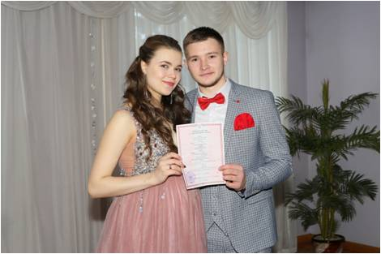

23-летний Александр Белый приехал в Омск пять лет назад, чтобы получить высшее образование. Уроженец села Ивановка Северо-Казахстанской области Республики Казахстан выбрал делом жизни ветеринарию. Поступил на факультет ветеринарной медицины очного отделения, где познакомился со своей будущей женой Натальей Луценко. Сейчас супруги воспитывают трехмесячную дочку Еву и связывают свою жизнь с Омском и перспективой работать по специальности. Молодые люди заинтересованы создать ИП в сфере экспертизы мяса и рыбы либо переработки рыбы, поэтому подали заявление на участие в региональной программе переселения.
Александр Белый, получив свидетельство участника региональной программы и будучи зарегистрированным со своей семьей, в марте стал 35-тысячным участником программы переселения.
Родители молодой семьи также планируют переехать на постоянное место жительства в Омск. Младший брат участника программы Максим Белый, гражданин Казахстана, пошел по стопам старшего брата– получает образование в ОмГАУ и также связывает свое будущее с Омской областью.
2019 год является 10-м, юбилейным годом реализации государственной программы "Оказание содействия добровольному переселению в Омскую область соотечественников, проживающих за рубежом". За 10 лет в наш регион переселилось более 35 тыс. соотечественников из 19 стран дальнего и ближнего зарубежья, при этом из них 85 % – это выходцы из Казахстана.
Участники программы переселения проживают на всей территории Омской области. Кроме областного центра больше всего приняли переселенцев Азовский, Омский, Любинский, Исилькульский и Таврический районы.
В регион прибывают преимущественно квалифицированные кадры, в трудоспособном возрасте. Почти 68 % из них имеют высшее и среднее профессиональное образование. Среди прибывших за последний период соотечественников преобладают: инженеры, техники и технологи (33,4 %), экономисты, бухгалтеры, финансисты (18,5 %), соотечественники с рабочими профессиями (16,7 %). Около 9 % соотечественников являются студентами учреждений высшего и среднего профессионального образования.
С каждым годом в наш регион приезжает все больше соотечественников, имеющих опыт предпринимательской деятельности и желающих организовать свой бизнес. В 2018 году – 211 человек, из них уже открыли ИП в Омской области – 13.
Для содействия в обустройстве на территории региона отдельным категориям соотечественников дополнительно к федеральным мерам социальной поддержки предоставляются областные меры социальной поддержки: единовременное подъемное пособие и компенсация расходов по договору найма жилого помещения.

